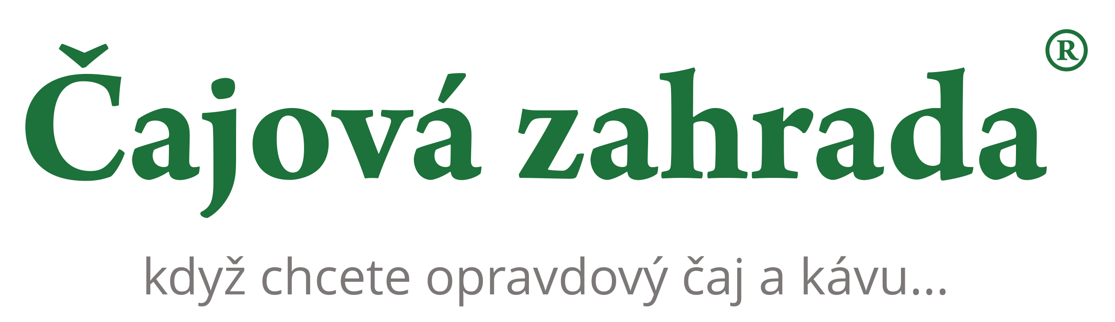

27. 11. 2019

TZ – Dopřejte si doušek vánoční atmosféry v Čajové zahradě

Chvíle očekávání Vánoc jsou jedny z nejkrásnějších v roce. Stačí zapálit adventní svíčky, svět se zpomalí a utichne. Prožijte toto období všemi smysly a dopřejte si sváteční chuť a vůni, která vás doprovodí ke stromečku. V obchodech Čajové zahrady, české rodinné firmy, která již dvacet let přiváží ten nejkvalitnější čaj a kávu z celého světa, najdete velký výběr nápojů, které vám zpříjemní čekání na sváteční okamžiky a skvěle doplní ochutnávání čerstvě upečeného cukroví.

Mezi čaji najdete nepřeberný výběr balíčků plných vánočních chutí. Ochutnejte například čaj Vánoční jablko & skořice, který provoní šálek klasickou zimní kombinací. Čaj Pečené jablko má v základu medový rooibos, kromě lahodné chuti obsahuje navíc celou řadu minerálů a vitamínů. Ve Vánoční pekárně se snoubí sladké tóny Vánoc – skořice, vanilka a pomeranč. Žádný z těchto čajů neobsahuje tein, a proto jsou vhodné též pro děti. Vánoční směs Služebník všech svatých provoňuje kvalitní černý čaj skořicí, jablky a vanilkou. Svůj oblíbený šálek černého čaje si tak můžete vychutnat v netradiční, ale lahodné kombinaci chutí.

O vánoční atmosféru si můžete obohatit též svou chvilku na kávu. Zamilujte se do voňavých aromatizovaných káv, které jsou čerstvě pražené. Dopřejte si například vanilkovou kávu, v níž se spojily dvě nejoblíbenější chutě na světě. Nebo sáhněte po alžírské kávě, v které najdete aroma vánočního evergreenu – vaječného koňaku.

V obchodech a na e-shopu Čajové zahrady můžete vybírat z velké nabídky lahodných nápojů z celého světa. Stačí se zasnít a kouzlo Vánoc najdete i v šálku čaje nebo kávy.
Více na www.cajova-zahrada.cz nebo na www.kava-arabica.cz.

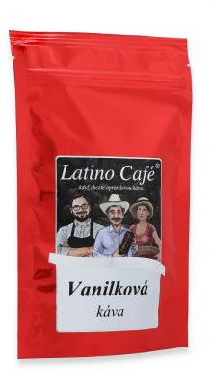

Kontakty:

Čajová zahrada Mediální servis:
Veletržní 590/30 cammino…
170 00 Praha Dagmar Kutilová
TEL: +420 266 711 195 e-mail: kutilova@cammino.cz
EMAIL: info@cajova-zahrada.cz tel.: +420 606 687 506
www.cajova-zahrada.cz www.cammino.cz
www.kava-arabica.cz

